Document 6 : Notice de remplissage questionnaire d’exposition à l’amiante

- Ouvrir le fichier PDF dans votre navigateur ; il s’agit d’un format pdf interactif destiné à être renseigné en ligne
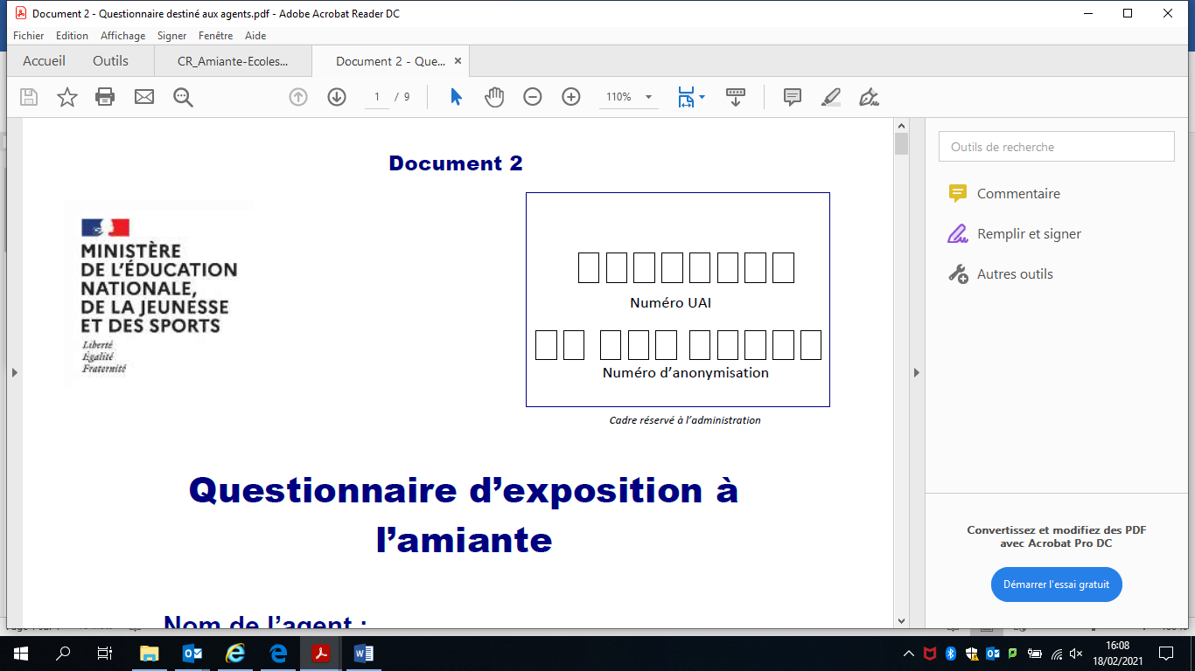

- Cliquer sur le crayon à droite et le positionner sur le champ à compléter
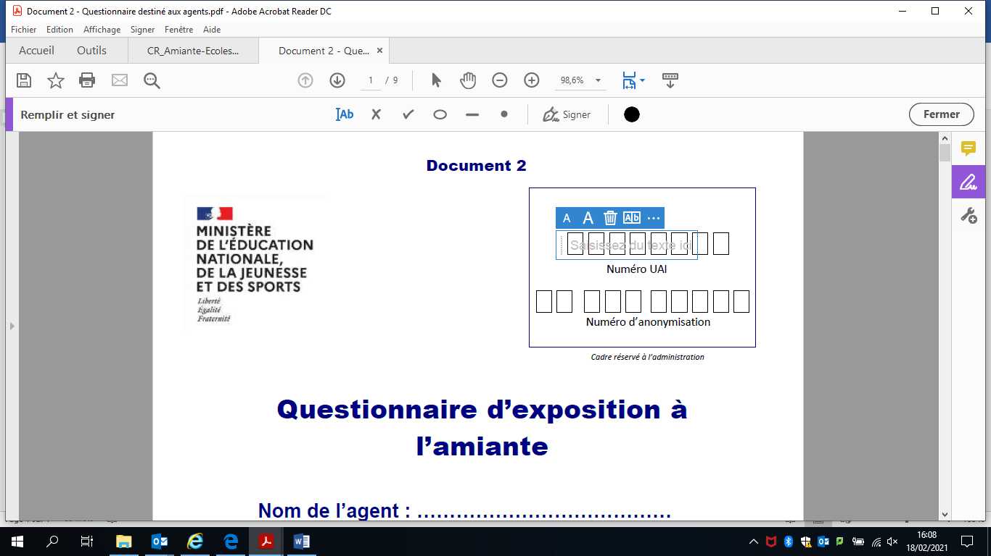

- Compléter le questionnaire
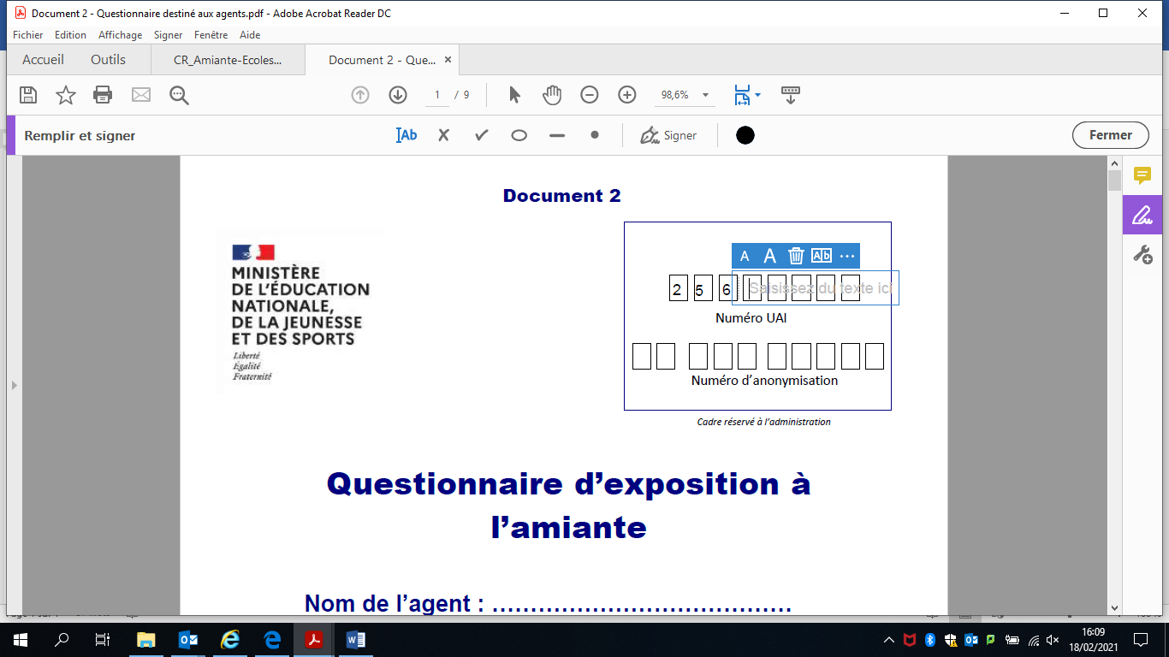

- Enregistrer une sauvegarde de votre questionnaire, l’imprimer, le mettre sous enveloppe cachetée et libellée à l’adresse de la direction des ressources humaines de votre rectorat d’académie.
- Remettre cette enveloppe à votre chef d’établissement ou à votre chef de service (pour transmission hiérarchique).

